
COLEGIO SAN BERNARDO SECUNDARIO BÁSICO Y BACHILLER ADULTOS

ESPACIO CURRICULAR: GEOGRAFÍA DE SAN JUAN
PROFESORA: DIANA GARCÍA
CURSO: 1° “B” BACHILLER
EJE TEMÁTICO N°2: “Dimensión ambiental de San Juan”
PRIMER CUATRIMESTRE

“LOS RELIEVES POSITIVOS Y NEGATIVOS DE LA PROVINCIA DE SAN JUAN”

uestra provincia presenta un medio físico muy irregular, con relieves diversos pero donde predomina en la mayor parte de su territorio el de tipo montañoso.
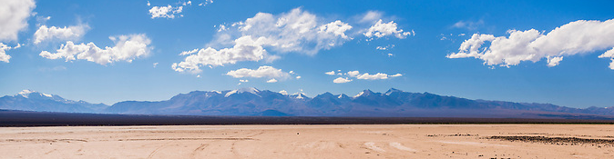
Observarás en la información adjunta que al hablar de zonas montañosas o llanas se utilizará un criterio no muy empleado en estos días que los clasifica en relieves positivos o negativos.
Seguramente has tenido la posibilidad de visitar distintas zonas de la provincia sin saber a qué unidades geomorfológicas pertenecen; en esta guía tendrás la posibilidad de diferenciarlos y conocerlos aún más.
Para ello lee los siguientes textos y presta especial atención a los mapas y fotografías.
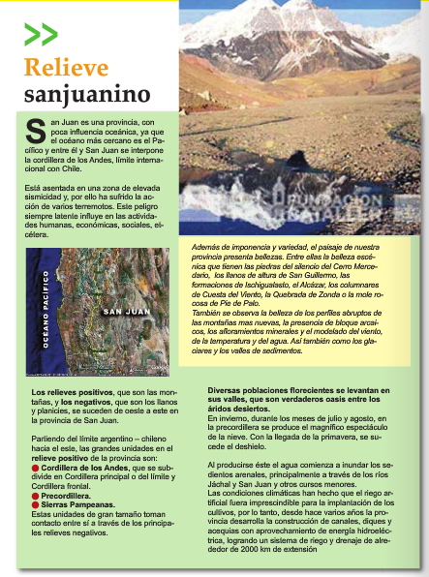
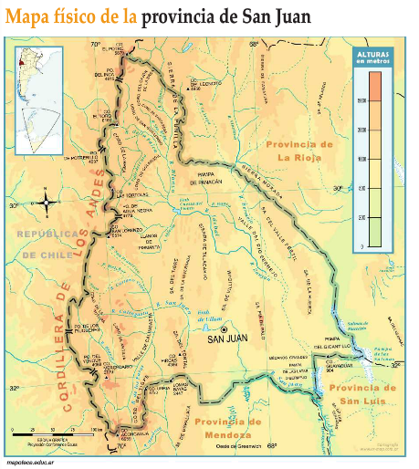
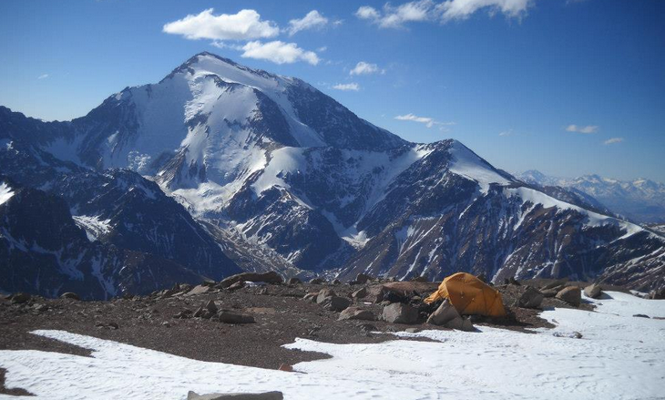  Cerro Mercedario – 6770 m.s.n.m. | 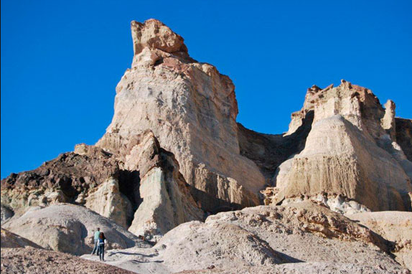  Cerro El Alcázar

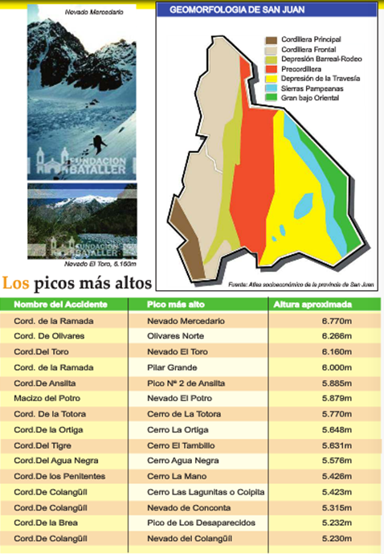
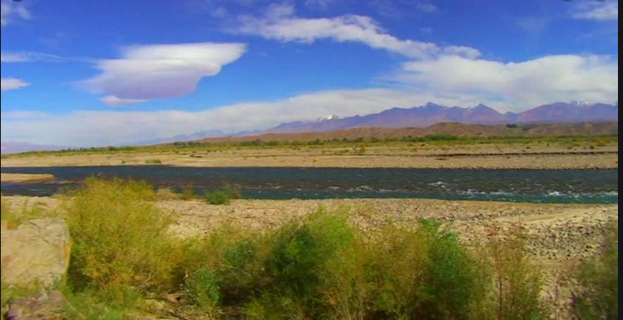
Depresión Barreal-Rodeo
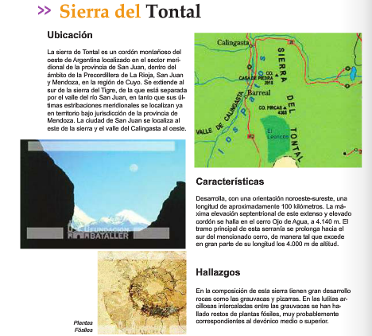

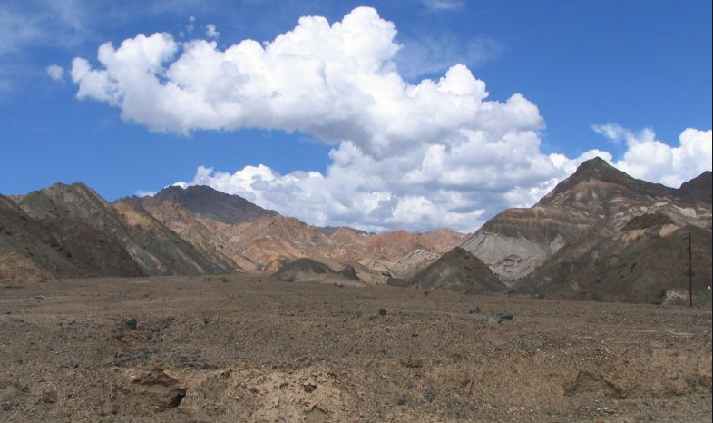  Sierra del Tontal | 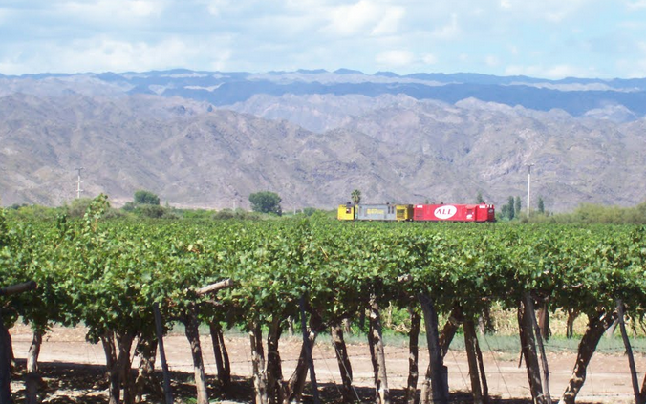  Sierra de Pie de Palo

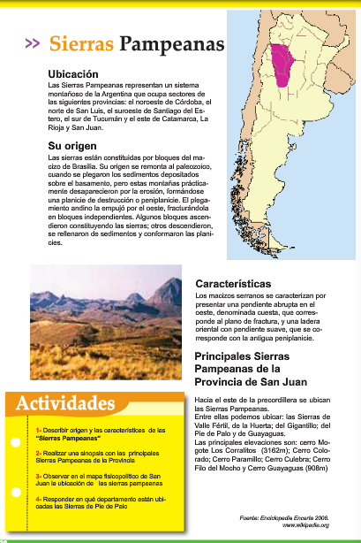
Fuente consultada:https://www.batallercontenidos.com/media/libros/00000129/

Actividades:
- Define relieves positivos y negativos.

- Escribe Verdadero o Falso. Si es falso fundamenta.
  - La población se asienta principalmente sobre relieves positivos…………..
  - Los deshielos se producen en los relieves positivos…………
  - San Juan tiene poca influencia oceánica debido a la Cordillera de los Andes.

- Completa el siguiente cuadro con los nombres de las siete unidades geomorfológicas de nuestra provincia según se trate de relieves positivos o negativos. Para ello usa la información del mapa de la Geomorfología de San Juan (pág. 4 de la guía).
RELIEVES
Positivos | Negativos

- Completa el siguiente cuadro con información sobre los relieves Positivos de San Juan.
Grandes unidades de relieves positivos | Características
Sierras Pampeanas

- Teniendo en cuenta el mapa de la Geomorfología de San Juan (pág. 4 de la guía) y el siguiente mapa, identifica cada unidad y escribe el nombre correspondiente. El círculo negro representa la ubicación aproximada del Gran San Juan. La unidad número 1 fue mencionada a modo de ejemplo; menciona las seis que faltan.
Número | Nombre de la unidad geomorfológica referenciada
1 | Cordillera Principal
2
3
4
5
6
7

